[HandBrake: Open Source Video Transcoder](https://handbrake.fr/)

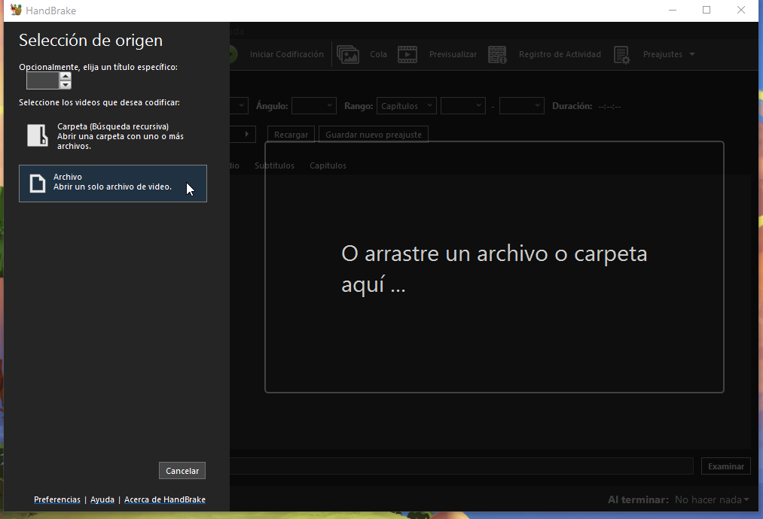

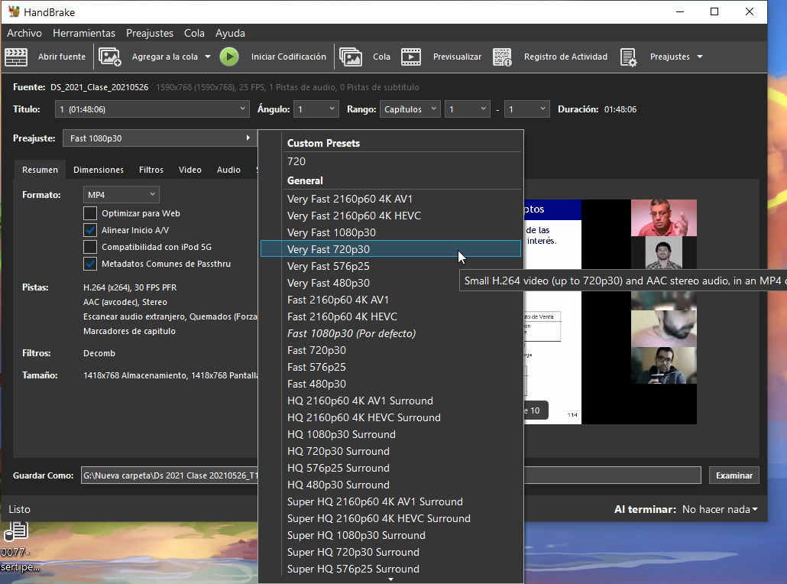

Se agrega un archivo o carpeta, se le coloca la calidad, very fast es el q menos peso. Se agrega a cola y se inicia codificacion